Stanly-Finnegan 2540129306

HCI – Project

Link figma : <https://www.figma.com/file/aXCteN32WRLIfXGm6qTn7Q/FootLockRE?type=design&node-id=0%3A1&t=pMuYPtRnHYmjZPs9-1>

Home

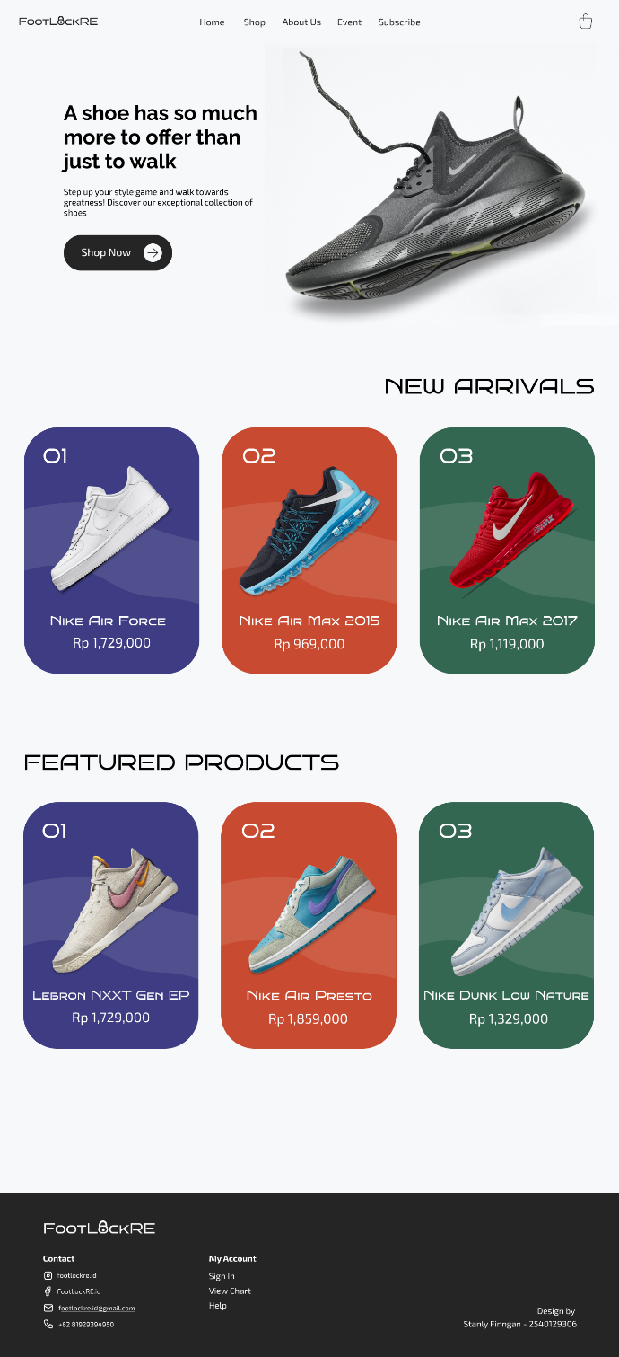

Pada bagian home terdapat banner yang berisi slogan dari FootLockRE dan terdapat tombol Shop Now yang ketika dipencet akan mengarah pada Shop Page. Di bawah banner terdapat produk New Arrivals dan Featured Product.

Shop

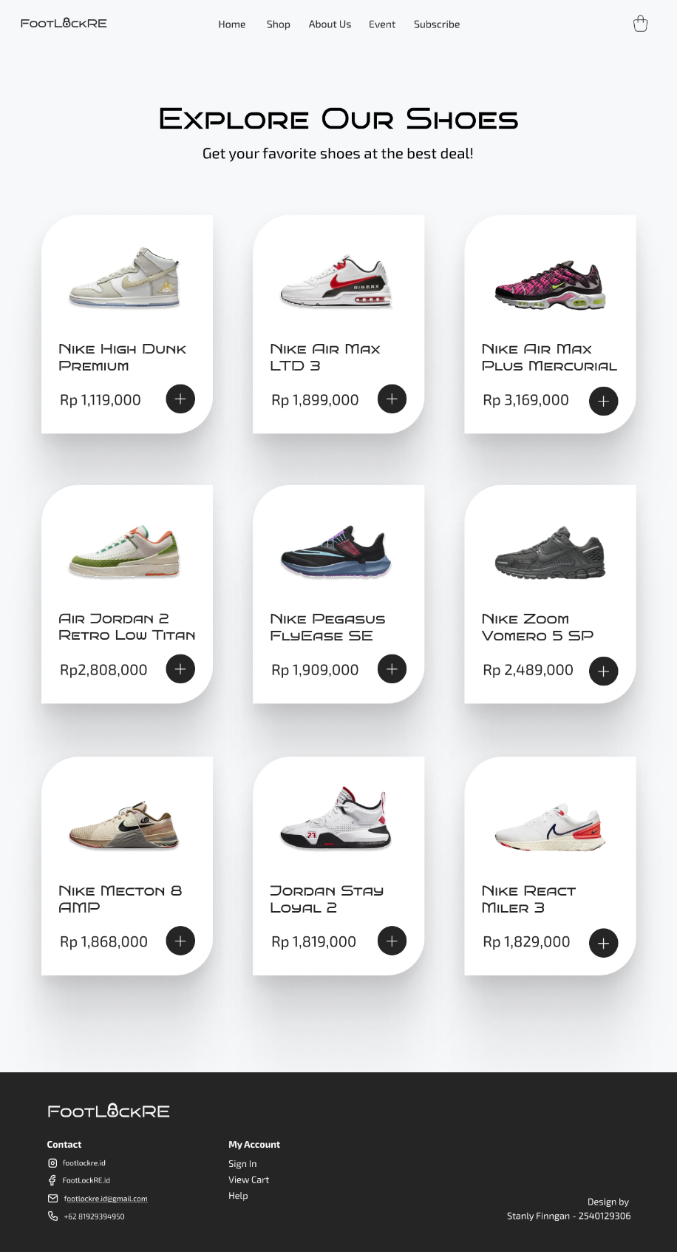

Pada bagian shop, terdapat list semua sepatu yang ada di FootLockRE. Setiap product terdapat nama, gambar, dan harga sepatu.

Event

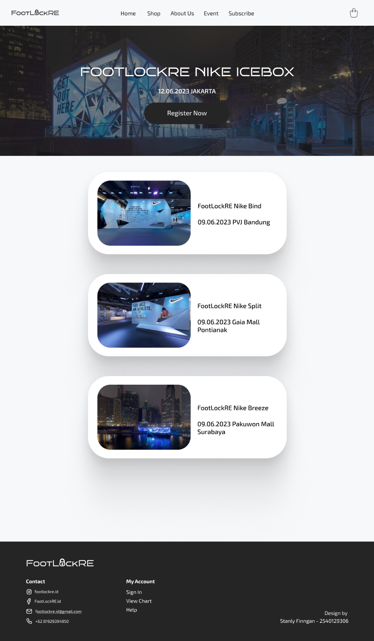Pada Event page, terdapat list dari event yang diadakan FootLockRE. Setiap event disertai dengan foto, nama event, lokasi event, dan tanggal.

About US

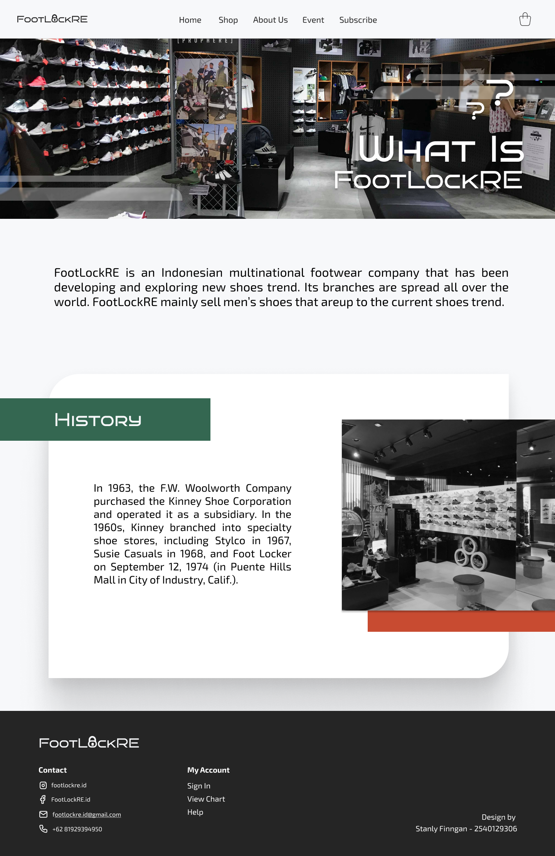

Pada page AboutUS terdapat banner foto toko fisik FootLockRE. Di bawah banner terdapat penjelasan tentang FootLockRE dan history dari FootLockRE.

Subscribe  
  
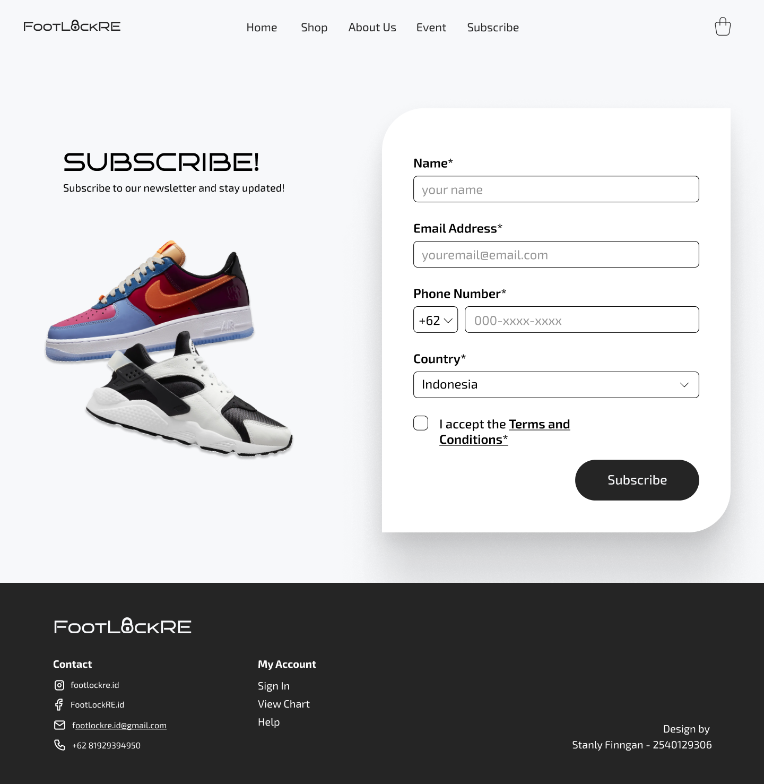

Pada page subscribe, terdapat banner pada bagian kiri dan terdapat form pada bagian kanan yang terdiri dari Name, Email, Phone Number, Country, checkbox term and condition, dan tombol subscribe.

Referensi:

<https://www.nike.com/id/>